**（营销系统）**

**网上推广渠道方法/步骤**

____

**首先我把网络免费推广渠道分为8大板块：**

1、搜索引擎板块，

2、腾讯系板块，

3、微博板块，

4、博客板块，

5、视频网站板块，

6、社区论坛板块，

7、新闻源推广板块，

8、自媒体板块，

9、活动营销板块

**网上有哪些免费推广渠道**

**网上推广渠道方法/步骤**

**一、搜索引擎板块**

　　它又分三大帮派，百度帮，360帮，搜狗帮

　百度：百度知道，文库，经验，贴吧，空间，图片，地图

　360：360问答，图书馆，图片，地图

　搜狗：问问，图片，地图

　这些渠道非常适合企业项目做冷启动，通过图片、文字等来阐述自家企业理念，产品差异化，连接到用户，属于前期辛苦耕耘，后期收获较大。

**二、腾讯板块**

　　微信，微信社群，微信公众号（服务号，订阅号），朋友圈

QQ，QQ群，QQ公众号，兴趣部落，QQ空间，企业QQ

　微信和QQ都是用户活跃的地方，通过推广可以引流到公司或个人的主战场。

**三、微博板块**

　　目前主要就是新浪微博，企业或个人可以保持在市场上的声音，适合策划各类营销事件，制造爆点。

**四、博客板块**

　　主要新浪博客，搜狐博客，网易博客，天涯博客，虽然现在博客时代已经过去了，但因为这些博客网站权重比较高，也可以通过软文做推广。

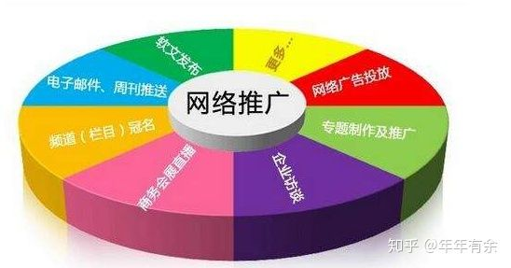

**五、视频网站板块**

　　主要有腾讯视频，乐视，爱奇艺，优酷土豆，快手，秒拍，凤凰，新浪

　　通过原创或剪切制作视频，并取一些有噱头或吸引人的标题。

**六、社区论坛板块**

　　知乎，天涯，豆瓣，简书

　　垂直社区的用户质量都比较高，如果你的软文水平够高，非常适合传播和引流。

**七、新闻源推广板块**

　　主要有新浪网，搜狐网，网易网，腾讯网，新华网，36氪，今日头条

　　一般权重比较高的网站，百度收录几率很大。但要注意的是在选择平台投放的时候，最好要选择他们网站的热门栏目。因为新闻源收录分两种，一种百度新闻收录，这类型的收录隔一个星期就会消失；一种是正常的百度快照收录，这类型基本一直都有展示位。

**八、自媒体板块**

　　UC云观，百家号，头条号，企鹅号，搜狐公众号，网易公众号，一点资讯

　　通过我自己运营的UC，企鹅号，搜狐，一点资讯，这几个平台来看，每个平台基本流量差异还是很大，估计和他们的运营规则，推送算法机制有关。



**九、app应用**

　　在这个人手一部智能机的时代，手机上都离不开app，因此app也可作为一个网络推广渠道。并且我们在推广时，要选择用户常用到的APP，比如腾讯视频、爱奇艺、美团等。这些用户常用的APP，在上面做推广就不用不用怕被埋没，每天都有千千万万的用户可看到。

**十、新闻平台投放:腾讯、网易、新浪、凤凰网等（收费）**

　　优势：权重高、收录佳、具有权威性

　　通过新闻平台投放软文是办办最建议的一种方式，也是目前企业宣传品牌最常见、使用最多的一种方式。

　　新闻营销会通过新闻的形式和手法，多角度、多层面地诠释企业文化、品牌内涵、产品机理、利益承诺，传播行业资讯，引领消费时尚，指导购买决策。

　　这种软文发布模式非常有利于引导市场消费，在较短时间内快速提升产品的知名度，塑造品牌的美誉度和公信力。

　　而且新闻平台得权重性高，发布出来的软文很容易获得搜索引擎收录，让用户能通过你公司的品牌词直接在网络上搜索到你公司的信息。

**十一、社媒平台：微信大号、微博大号、网红直播平台、DSP广告平台（收费）**

　　优势：效果精准传播率高能引起大量关注劣势：收费略高

　　互联网各大社媒平台加起来大概汇聚了4-5亿的流量，因此也成为了这两年企业投放的“香饽饽”。

　　现在很多热门事件、品牌之所以能引起大量关注，离不开各种社媒平台的大力宣传，通过微信大号、微博大号、DSP广告平台等多种渠道对品牌进行推广，能有效覆盖互联网人群。

　　且多数社媒广告平台都能根据用户属性进行选择，只要在投放前选好要投放的用户群体，就能实现精准投放，大大减少投放的失误率。

**十二、活动营销：**

　　活动营销

　 1.千聊：知识变现，在线课堂

　　2.小鹅通：知识店铺，直播工具

3.荔枝微课：微课，自媒体变现

4.腾讯课堂：线上视频直播，还可以在线建群

5.互动吧;轻松办活动

6.活动行:发布活动，找会议